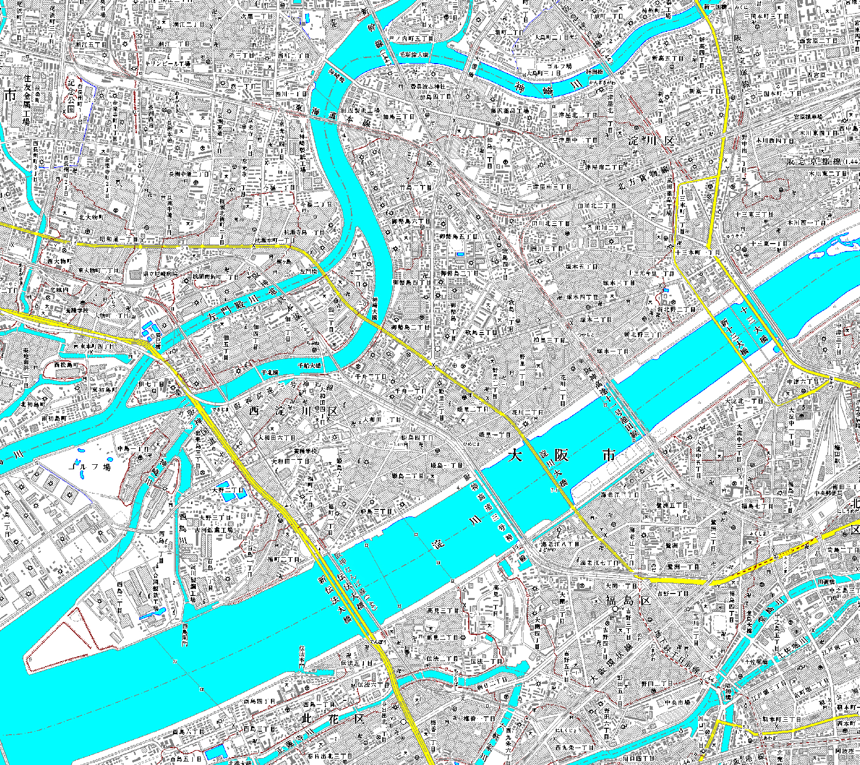
6
5
3
4
10
9
13
11
12
2
1
17
16
8
7
14
15
資料３

